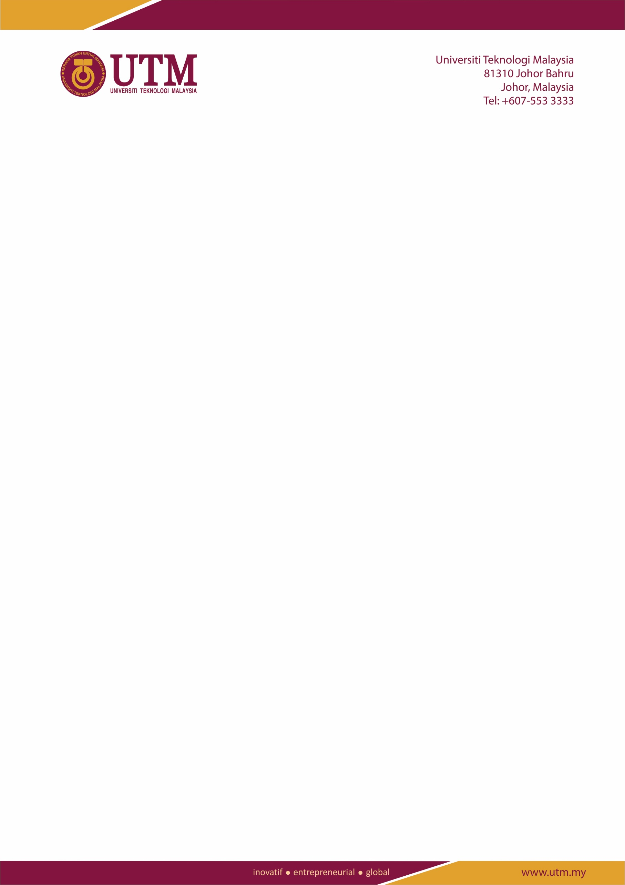

Rujukan Kami : UTM.J.51.04.00/12.18/1/8 Jld.2 ( ) Tarikh :

Penolong Pendaftar Kanan

Bahagian Pengurusan Modal Insan

Pejabat Pendaftar

***(u/p : Puan Saidatul Akmar Bin Sazali)***

**PERMOHONAN PENGESAHAN DATA PENERBITAN DI SISTEM RADIS BAGI URUSAN KENAIKAN PANGKAT**

Dimaklumkan bahawa calon telah mengemaskini data-data penerbitan di Sistem RADIS. Maklumat staf adalah seperti berikut :-

|  |  |  |  |  |  |  |
| --- | --- | --- | --- | --- | --- | --- |
| **BIL** | **NAMA STAF** | **NO STAF** | **JAWATAN YANG DIPOHON** | **ID SCOPUS** | **ID RESEARCHER** | **JUMLAH PENERBITAN YANG TELAH DIKEMASKINI**  **(Berstatus *Pending waiting for verification)*** |
| 1. |  |  | Professor (VK07) |  |  |  |

2. Sehubungan itu, mohon kerjasama saudara untuk mendapatkan pengesahan dari pihak UTM *Library* bagi melancarkan proses semakan dan penilaian Mesyuarat Jawatankuasa Penilai Kesepakaran peringkat Fakulti. Kerjasama dan tindakan saudara didahului dengan ucapan terima kasih.

**“MALAYSIA MADANI”**

**“BERKHIDMAT UNTUK NEGARA KERANA ALLAH”**

Saya yang menjalankan amanah,

**(NORLIZA BINTI ABD RAHIM)**

Penolong Pendaftar Kanan

Fakulti Kejuruteraan Elektrik

UTM Johor Bahru

🖂 [arnorliza@utm.my](mailto:arnorliza@utm.my)

🕿 07-55 57013